Plastyka 6-7 (9.06.)
Temat: W świecie światła i cienia – malarstwo barokowe.
„Powrót syna marnotrawnego” namalowany przez Rembrandta van Rijna to przykład malarstwa barokowego, w którym jednym z podstawowych środków wyrazu było umiejętne operowanie przez malarza światłem i cieniem.

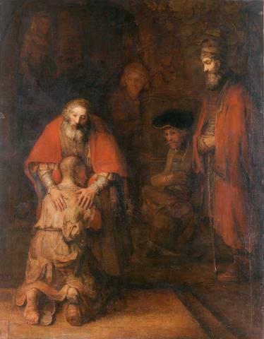
http://www.isztuka.edu.pl/i-sztuka/node/427
Zapoznaj się z materiałami:
https://www.youtube.com/watch?v=q-CJBq5_3Bw
https://niezlasztuka.net/o-sztuce/rembrandt-powrot-syna-marnotrawnego/

